Отчет по практической работе Переход к ООП, динамические библиотеки.

Была реализована функция “pow()”, предназначенная для возведения числа в степень.

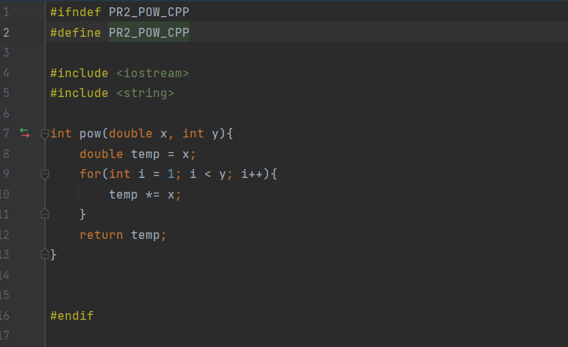

В main.cpp была добавлена возможность использования данных из командной строки.

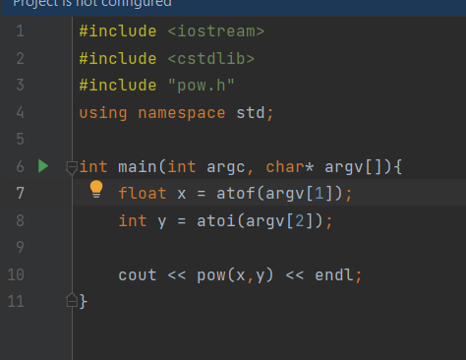

LD_LIBRARY_PATH=./

Скриншот работы программы:

